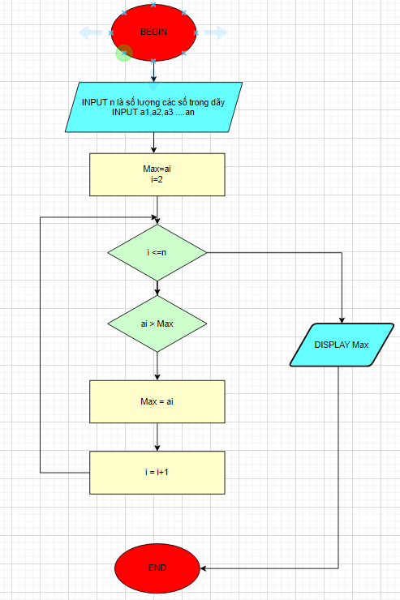BEGIN

INPUT

n là số lượng các số trong dãy

INPUT a1,a2,a3 …an

Max = a1, i=2

WHILE i<= a n

DO

IF ai > Max

Max = ai

END IF

i = i +1

END DO

DISPLAY Max

END